|  |  |  |
| --- | --- | --- |
|  | **Instituto de Engenharia de Sistemas e Computadores (INESC) de Coimbra**  **Tutorial – Nível Avançado** |  |

Resposta:

1. Exercício 2. Exercício

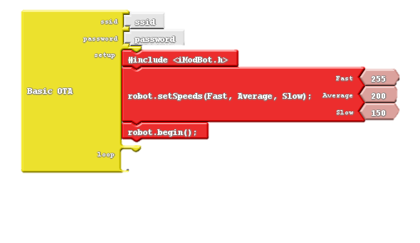

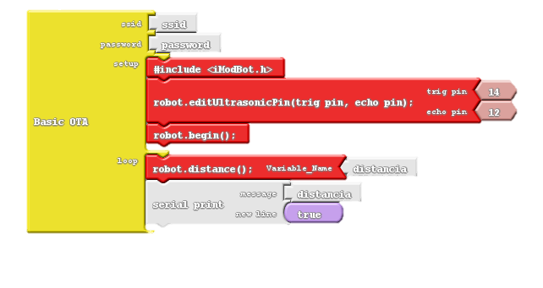

3. Exercício 4. Exercício

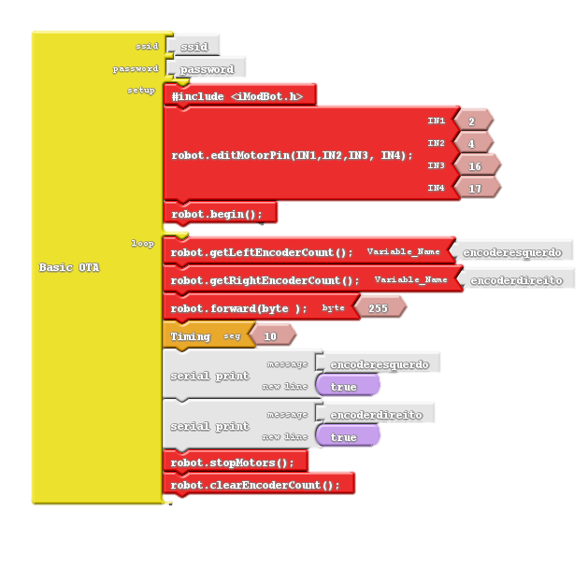

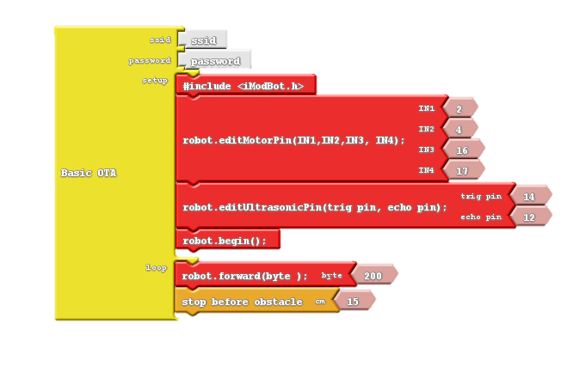

6. Exercício

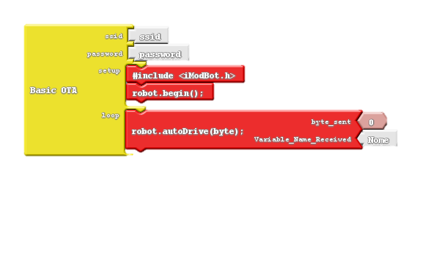

Os valores devolvidos para a variável “Nome” têm os seguintes significados:

* 0 - Nada a reportar;
* 1 - Múltiplas linhas encontradas;
* 2 - Obstáculo encontrado;
* 3 – Não foram encontradas linhas

Os valores que colocar a frente “byte_sent” que podem ser enviados são:

* 1- Rodar para a direita;
* 2 – Rodar para a esquerda;
* 3 – Seguir em frete;
* 4 – Retroceder.